Министерство образования и науки Российской Федерации

Севастопольский государственный университет

Кафедра ИС

Отчет

По дисциплине: “Платформа 1С”

Лабораторная работа №2

“Исследование встроенного языка в системе 1С: Предприятие 8”

Выполнил:

ст.гр. ИС/б-17-2

Черняев Н.Г.

Проверил:

Кудашев В.С.

Севастополь

2020

1 ЦЕЛЬ РАБОТЫ

Ознакомиться с основными конструкциями встроенного языка 1С. Разработать небольшую конфигурацию на основе варианта задания, используя приобретенные знания.

2 ПОСТАНОВКА ЗАДАЧИ

Вариант 6

**Задача 1.** Ввести два массива действительных чисел, состоящих из 7 и 9 элементов. Сформировать третий массив из упорядоченных по убыванию значений обоих массивов.

**Задача 2.** Задан текст, содержащий цитаты известных людей в виде <Цитата>,-<ФИО>. Определить сколько цитат каждого человека содержится в тексте. Вывести полученный результат на экран отсортированный по убыванию частоты вхождения.

3 ХОД РАБОТЫ

1. Для решения первой задачи создадим новую обработку (Рисунок 1), перейдя в Обработки -> Добавить. И добавим новую форму.

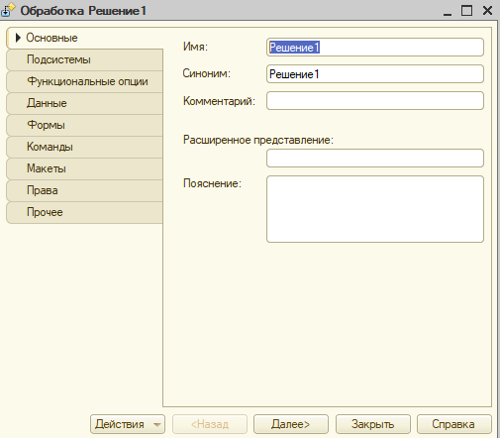

Рисунок 1 – Добавление обработки

2. В форме добавим команду (Рисунок 2) и кнопку (Рисунок 3).

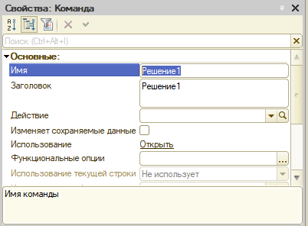

Рисунок 2 – Добавление команды

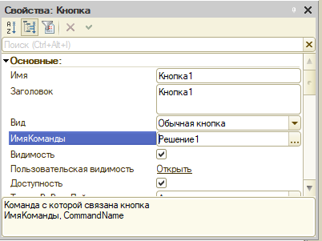

Рисунок 3 – Добавление кнопки на форму

Добавим действие для кнопки.

3. Вставим код в редактор.

&НаКлиенте

Процедура Решение1(Команда)

Массив1 = Новый Массив();

Массив2 = Новый Массив();

МассивИтог = Новый Массив();

Гсч = Новый ГенераторСлучайныхЧисел();

Для Число = 0 По 6 Цикл

Массив1.Добавить(Гсч.СлучайноеЧисло());

КонецЦикла;

Для Число = 0 По 8 Цикл

Массив2.Добавить(Гсч.СлучайноеЧисло());

КонецЦикла;

Для Каждого ЭлементМассива1 Из Массив1 Цикл

МассивИтог.Добавить(ЭлементМассива1);

КонецЦикла;

Для Каждого ЭлементМассива2 Из Массив2 Цикл

МассивИтог.Добавить(ЭлементМассива2);

КонецЦикла;

Список = Новый СписокЗначений;

Список.ЗагрузитьЗначения(МассивИтог);

Список.СортироватьПоЗначению(НаправлениеСортировки.Убыв);

МассивИтог = Список.ВыгрузитьЗначения();

Для Каждого ЭлементМассива Из МассивИтог Цикл

Сообщить(ЭлементМассива);

КонецЦикла;

КонецПроцедуры

4. Перейдя в режим Предприятия и нажав на кнопку “Кнопка1”, получим следующий результат:

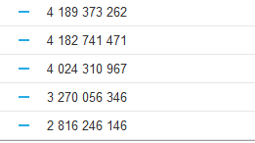

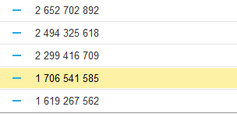

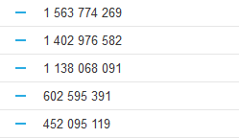

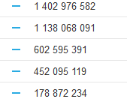

Рисунок 4 – Результат вычисления палиндромов

5. Для решения второй задачи аналогично выполним пункты 1,2 с кнопкой “Таблица значений” и командой “Таблица значений”.

6. Далее добавим реквизиты с типом “Таблица значений” и колонками “Цитата” и “ФИО”.

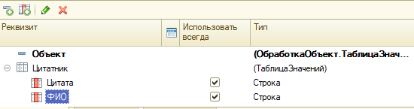

Рисунок 5 – Добавление реквизита

7. Полученную таблицу выведем на форму.

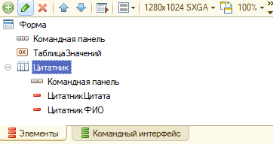

Рисунок 6 – Элементы формы

8. Аналогично пункту 2 добавим кнопку для сортировки количества цитат каждого человека.

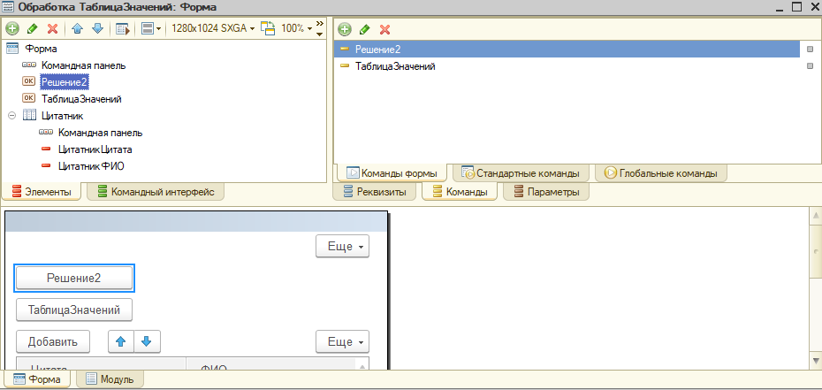

Рисунок 7 – Результат добавления кнопок

9. После чего напишем следующий код:

&НаКлиенте

Процедура ТаблицаЗначений(Команда)

СозданиеТаблицыЗначений();

КонецПроцедуры

&НаСервере

Процедура СозданиеТаблицыЗначений()

ТаблицаЗначений = Новый ТаблицаЗначений;

ТаблицаЗначений.Колонки.Добавить("Цитата");

ТаблицаЗначений.Колонки.Добавить("ФИО");

Строка = ТаблицаЗначений.Добавить();

Строка.Цитата = "1234йцуук";

Строка.ФИО = "Иванов";

Строка = ТаблицаЗначений.Добавить();

Строка.Цитата = "аыппывпывап";

Строка.ФИО = "Петров";

Строка = ТаблицаЗначений.Добавить();

Строка.Цитата = "мыавпыаорва";

Строка.ФИО = "Иванов";

Строка = ТаблицаЗначений.Добавить();

Строка.Цитата = "рвпрпавпы";

Строка.ФИО = "Петров";

Строка = ТаблицаЗначений.Добавить();

Строка.Цитата = "оеункрепцк";

Строка.ФИО = "Иванов";

Строка = ТаблицаЗначений.Добавить();

Строка.Цитата = "нргорип";

Строка.ФИО = "Сидоров";

Строка = ТаблицаЗначений.Добавить();

Строка.Цитата = "амртьоота";

Строка.ФИО = "Крячко";

ЗначениеВДанныеФормы(ТаблицаЗначений, Цитатник);

КонецПроцедуры

&НаКлиенте

Процедура Решение2(Команда)

Решение();

КонецПроцедуры

&НаСервере

Процедура Решение()

СписокТоваровКопия = Цитатник.Выгрузить();

СписокТоваровКопия.Колонки.Добавить("Количество");

Для Каждого Стр Из СписокТоваровКопия Цикл

Стр.Количество = 1;

КонецЦикла;

СписокТоваровКопия.Свернуть("ФИО", "Количество");

Для Каждого Стр Из СписокТоваровКопия Цикл

Сообщить(Стр.ФИО + " " + Стр.Количество);

КонецЦикла;

КонецПроцедуры

10. Перейдем в режим Предприятия и заполним таблицу с помощью кнопки.

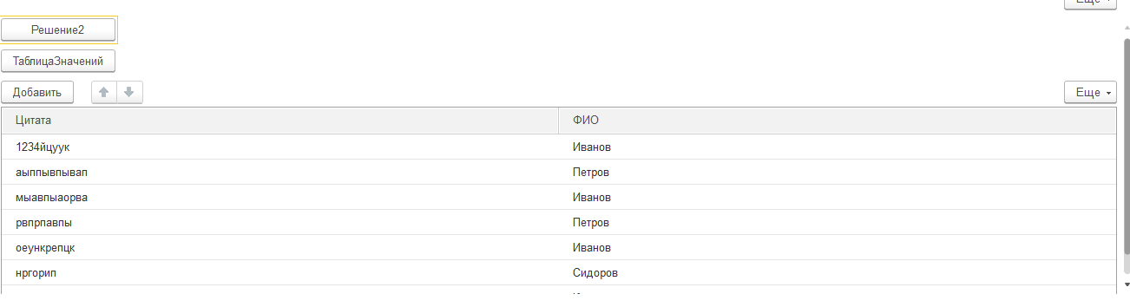

Рисунок 8 – Таблица после добавления строк

Нажмем на кнопку Решение2 и получим результат, представленный на рисунке 9.

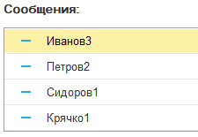

Рисунок 9 – Результат Решение2

ВЫВОД

В ходе выполнения лабораторной работы были изучены основные конструкции встроенного языка 1С, а также разработаны две программы.